Pressmeddelande 2014-10-09

Elektronik- och automationsskåp
med nya smarta detaljer

Rittal stärker ledartröjan. Nya smarta detaljer utvecklar skåpsystemen TS 8 och SE 8 ytterligare.

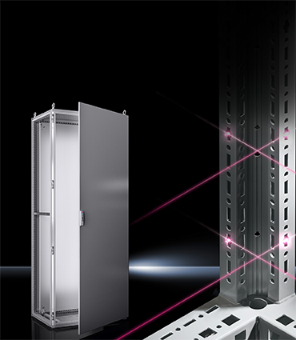
Skåpen är golvstående och används i stor utsträckning för automation och elektronik. De förbättringar som Rittal nu erbjuder handlar främst om att snabba upp och säkra montagearbetet.

– Med mer utrymme och enklare handhavande blir skåpen snäppet ännu bättre, säger Per Magnusson, produktchef för inkapslingar och mekanik på Rittal Scandinavian.

Tidsbesparande klämma
Den första detaljen handlar verkligen om snäpp. En fjäderklämma innebär att montageplåten kan hanteras av en enda montör då klämman håller plåten på plats under montaget. Det sparar mycket tid. Säkerheten förbättras samtidigt eftersom montageplåten är fixerad under arbetet.

Mer plats i samma skåp
I dagens värld har behoven av tillbehör ökat. Tillbehör som brytare, dörrstängning, belysning, larm och övervakning kräver plats i skåpen. Yttermåtten är givna, men Rittal har ändå lyckats utöka den möjliga montageytan i TS 8 och SE 8.

– Vi har gjort om insidan av skåpdörren så att dörrens montageram nu har samma håltagning som TS 8 ramstommen.

Detta innebär att samma systemtillbehör kan användas för montage inne i skåpet som på insidan av dörren. Det ger nya möjligheter att bestycka automations- och elektronikskåp och gör det enklare genom färre varianter av montagetillbehör av välja mellan.

Flexiblare bygga efter behov
Skåpsystemet TS 8 är ett modulärt system. Kunden kan bygga på och förändra över tid. Monteras flera skåp bredvid varandra sammanfogas de med en packning. Rittal har nu förbättrat montageklistret så att packningen kan justeras även efter montage. Klistret kan avlägsnas helt utan några rester. Det här ligger i tiden. Förändringar kommer snabbare och kunden behöver ökad flexibilitet för att kunna växa med sitt skåpsystem.

Enklare jordning av montageplåten
En smart lösning för att spara tid vid jordning har tagits fram genom en förbättrad håltagning utformad som ett nyckelhål. Denna ändring gör det lättare att fästa jordningsskruven ifrån framsidan på montageplåten.

Positionsmarkering
För att göra det enklare och spara tid vid montage av systemtillbehör har TS 8 ramstommen nu extra positioneringsmarkeringar var 100 mm i den vertikala ramstommen för att förenkla placeringen för montören.

– Konkurrenskraften för våra kunder handlar i hög utsträckning om effektivitet. Därför arbetar vi konsekvent för att hitta smarta förbättringar, förklarar Per Magnusson.

För ytterligare information kontakta:
Per Magnusson, Scandinavian Product Manager Enclosure
Telefon 0431-44 26 22, Mobil 070-361 94 94

Rittal, som ingår i den tyska koncernen Friedhelm Loh Group är världsledande inom apparatskåpssystem för industriautomation och fysisk IT-säkerhet. På Rittal Scandinavian ab hanterar 90 medarbetare 6 000 artiklar och 3 000 kunder. Dessa betjänas från huvudkontoret i Ängelholm, kontoren i Stockholm och Göteborg samt dotterbolagen i Norge och Finland.
Omsättningen 2013 uppgick till drygt 755 MSEK.

